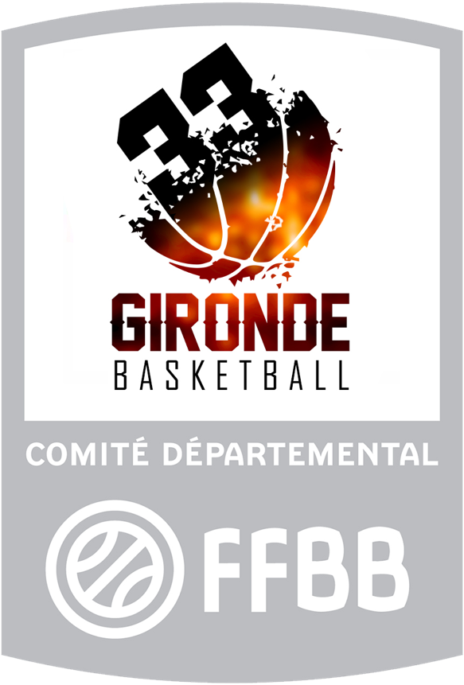
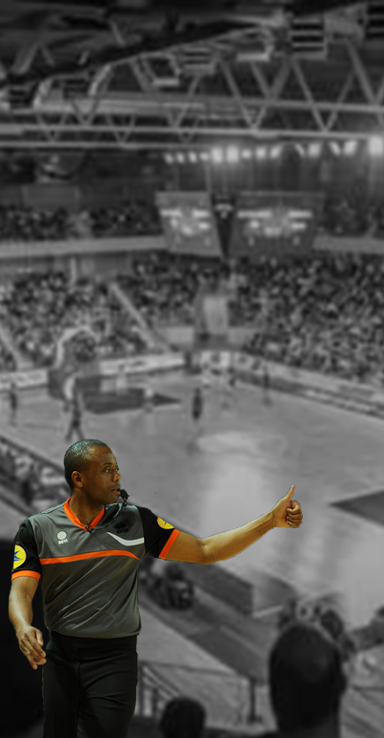
Nom :
Prénom :
Date de naissance :
Adresse :
Tél mobile :
Tél fixe :
Mail :
Club :
Taille de tee-shirt :
Formation choisie :
- Formation classique Arbitre : 190 €
- Formation allégée 90 €
Règlement par :
- Prélèvement
- Chèque

Inscription à renvoyer par courrier à :
Comité de la Gironde de Basket Ball
4 Allée Annie FRATELLINI-33140 Villenave d’Ornon, ou par courriel à :
zkasri.cd33basket@gmail.com
INSCRIPTION AVANT LE 07/11/2019
District :

DEPARTEMENTAL FFBB 2019/2020
A partir de 14 ans
Formation CD33
ou
école arbitrage
Formation Ligue
et
Zone
Plus d’information sur le parcours arbitre sur :
http://www.ffbb.com/ffbb/officiels/arbitres/devenir-arbitre
ARBITRE FEDERAL.
CONCOURS ARBITRE NATIONAL
ARBITRE
REGIONAL

ARBITRE
CLUB
CTA Responsable de la formation
Zouheir KASRI
Tél : 07 57 50 28 41
zkasri.cd33basket@gmail.com
FORMATION ARBITRE
PARCOURS DE FORMATION
ARBITRE FFBB

ARBITRE
DEPARTEMENTAL
Clubs

Pour garantir la qualité de la formation, l’ensemble des intervenants sont des formateurs labellisés.
Pour être plus prêt des clubs, la formation se déroulera dans les districts.
Toute formation commencée est entièrement due.
Si le nombre de participants est inférieur à 20 inscrits, la CDO se réserve la possibilité de réorganiser la formation.

FORMATION ARBITRE DÉPARTEMENTAL
190€ Classique / 90 € Allégée
LICENCE FFBB obligatoire

DATE | CONTENU
16/11/2019 de 9h00 à 12h00 | Séance 1
30/11/2019 de 9h00 à 12h00 | Séance 2
07/12/2019 de 9h00 à 12h00 | Séance 3
21/12/2019 de 9h00 à 17h00 | Journée stage pratique (tous les districts)
11/01/2020 de 9h00 à 12h00 | Séance 4
08/02/2020 de 9h00 à 12h00 | Séance 5
22-23/02/2020 du samedi à 9h00 au dimanche à 17h00 | Week-end formation pratique en internat (tous les districts)
14/03/2020 de 9h00 à 12h00 | Séance 6
Courant mars, avril et mai 2020 | Une validation pratique
Vendredi 27/03/2020 à partir de 19H00 | Examen arbitre Départemental (QCM+Oral)

NE PAS JETER SUR LA VOIE PUBLIQUE

